Спецпредложение по Египту.
С 02.09.2008 по 09.09.2008 на 7 ночей/8 дней,
40 250 рублей на двоих.

PICKALBATROS AQUA VISTA 4+

ДАТА ОСНОВАНИЯ: 2007
МЕСТОРАСПОЛОЖЕНИЕ: 7 км от аэропорта г. Хургада, 15км от г. Хургада.
ОБЩАЯ ПЛОЩАДЬ: 50 000 м2
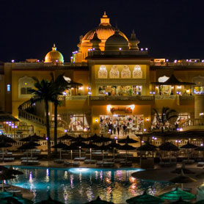 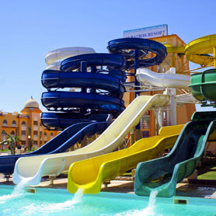 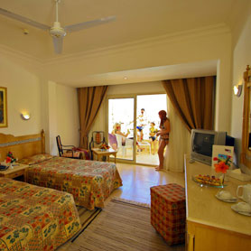
Main building – пять 3-этажных корпусов
Песчаный пляж отеля BEACH ALBATROS RESORT в 700 м от отеля.
Гости отеля могут также частично пользоваться инфраструктурой отелей ALBATROS AQUA BLUE и ALBATROS RESORT.
Зонты, шезлонги, матрасы, полотенца – бесплатно.
Между отелем и пляжем проходит дорога.
Имеется сервис до пляжа.
Протяженность пляжа – 400 м
ИНФРАСТРУКТУРА:
• 5 ресторанов (4 а’ля карт)
• 4 бара
• 1 конференц-зал
• 5 бассейнов (открытых, 1 с подогревом,1 с искусственной волной)
• Аквапарк (в отеле ALBATROS RESORT)
• теннисный корт (с жестким покрытием)
• салон красоты
• SPA–центр
• услуги врача
• прачечная
• почтовые услуги
• интернет-кафе (платно)
ПЛАТНО:
• массаж
• сауна
• парная
• теннисные мячи и ракетки
• бильярд
• дайвинг
ДЛЯ ДЕТЕЙ:
• 1 бассейн
• мини-клуб (возраст 4-12 лет)
• в ресторане – детское кресло
• развлекательные программы
В НОМЕРЕ:
• ТВ с российским каналом
• центральное кондиционирование
• мини-бар (платно)
• сейф (платно)
• душ или ванна
• фен
• телефон
• керамическое покрытие
• балкон или терраса
• детская кровать (по запросу)
294 номера стандарт (25 м2, макс. 2+2 чел.)

